1.用户登录接口：

移动端发送格式：



移动端接收格式：

--登录成功：

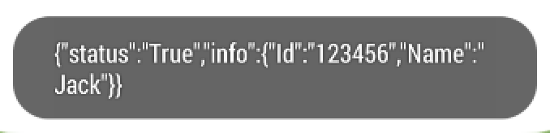

校验状态、用户名及密码信息

--登录失败：

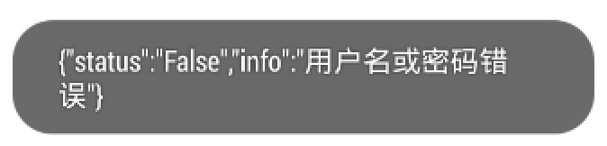

校验状态、错误信息

2.获取用户信息接口:

移动端发送格式：

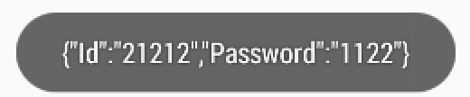

--校验成功，返回用户资料:

{“status”:”True,”info”:{“userName”:”Jack”,”checkStatus”:”True”，“userAttention“:1,”userFans”:2,”userIntegral”:300}}

用户资料依次为：用户名，签到状态，用户关注数，用户粉丝数，用户积分数

--校验失败（可能通过其他设备修改了密码），提示错误信息:

{“status”:”False”,”info”:”用户名与密码不匹配”}

3.获取积分说明（get请求）

接收格式 eg：

**{\"PointsDes\":\"1.登录 : 1点/天,连续登陆:(连续登陆天数-1)点/天,上限29点。\\n2.在线阅读 : 1点/小时,每天上限24点。\\n3.书友圈积分 : 书友圈分享内容5积分,每天上限2个分享10积分。\\n4.登录 : 1点/天,连续登陆:(连续登陆天数-1)点/天,上限29点。\\n5.在线阅读 : 1点/小时,每天上限24点。\\n6.书友圈积分 : 书友圈分享内容5积分,每天上限2个分享10积分。\\n7.登录 : 1点/天,连续登陆:(连续登陆天数-1)点/天,上限29点。\\n8.在线阅读 : 1点/小时,每天上限24点。\\n9.书友圈积分 : 书友圈分享内容5积分,每天上限2个分享10积分。\"}**

键:PointsDes

值:积分说明信息【注意：每条信息后需要有\\n进行换行】